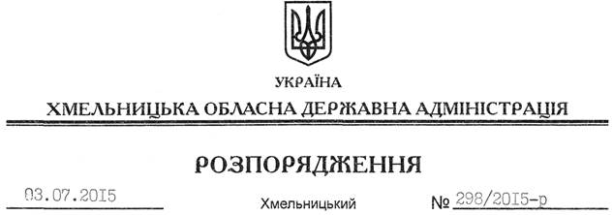

Про стан пасажирських перевезень на приміських та міжміських маршрутах загального користування

На підставі статей 6, 39 Закону України “Про місцеві державні адміністрації”, Закону України “Про автомобільний транспорт”, постанов Кабінету Міністрів України від 03 грудня 2008 року № 1081 “Про затвердження Порядку проведення конкурсу на перевезення пасажирів на автобусному маршруті загального користування”, від 18 лютого 1997 року № 176 “Про затвердження Правил надання послуг пасажирського автомобільного транспорту”, заслухавши інформацію з цього питання (додається):
1. Головам райдержадміністрацій, рекомендувати міським (міст обласного значення) головам:
1.1. Проаналізувати до 01 серпня 2015 року на засіданнях колегій райдержадміністрацій, засіданнях виконкомів міських (міст обласного значення) рад стан забезпечення автобусним сполученням населених пунктів.
1.2. Провести оптимізацію приміської маршрутної мережі з метою її гармонізації з міжміською внутрішньообласною маршрутною мережею, про що до 01 вересня 2015 року поінформувати облдержадміністрацію.
1.3. Визначити пріоритетні дороги, через які проходять соціально значущі маршрути, розглянути питання щодо виділення коштів на першочерговий ремонт цих доріг.
1.4. Забезпечити достовірний облік та відшкодування збитків перевізників за пільгові перевезення пасажирів у межах видатків, затверджених у місцевих бюджетах. У разі потреби ініціювати виділення додаткових коштів з місцевих бюджетів на компенсацію цих збитків.
1.5. Організувати роботу щодо виявлення та усунення нелегальних перевізників, звернувши особливу увагу на об’єкти, щодо яких є інформація про незаконне формування та відправлення “нелегалів”.
2. Управлінню інфраструктури та туризму облдержадміністрації:
2.1. Продовжити оптимізацію обласної маршрутної мережі.
2.2. Координувати у межах компетенції роботу контролюючих органів щодо виявлення та усунення з ринку пасажирських перевезень області перевізників, які працюють поза межами правового поля.
2.3. Надавати практичну допомогу районним державним адміністраціям, виконкомам міських (міст обласного значення) рад щодо організації пасажирських перевезень відповідно до чинного законодавства.
3. Департаменту соціального захисту населення спільно з Департаментом фінансів облдержадміністрацієї проаналізувати та забезпечити розподіл державної субвенції між районами області відповідно до кількості перевезених пільговиків. До 01 вересня 2015 року поінформувати облдержадміністрацію щодо порядку розрахунку компенсаційних виплат у розрізі районів області.
4. Рекомендувати:
4.1. Управлінням Укртрансінспекції, Державтоінспекції УМВС, Головному управлінню Державної фіскальної служби у Хмельницькій області продовжити роботу щодо усунення з ринку пасажирських перевезень області нелегальних перевізників шляхом проведення профілактичних заходів та роз’яснювальної роботи серед перевізників.
4.2. Службі автомобільних доріг в області спільно з райдержадміністраціями провести до 20 серпня 2015 року обстеження під’їзних шляхів до населених пунктів області, у разі потреби забезпечити проведення їх часткового та капітального ремонту.
4.3. Хмельницькому обласному територіальному відділенню Антимонопольного комітету України:
4.3.1. Проводити роз’яснювальну роботу серед автомобільних перевізників в області з метою недопущення завищення тарифів на перевезення пасажирів на маршрутах загального користування та забезпечення дотримання чинного законодавства про захист економічної конкуренції при їх визначенні.
5. Про виконання цього розпорядження поінформувати управління інфраструктури та туризму облдержадміністрації до 01 вересня 2015 року для подальшого узагальнення та інформування облдержадміністрації до 10 вересня 2015 року.
6. Контроль за виконанням цього розпорядження покласти на заступника голови облдержадміністрації відповідно до розподілу обов’язків.

Голова адміністрації М.Загородний

